Aplikasi Digital Library Android untuk Manajemen Rencana Pembelajaran Semester di Fakultas Ilmu Komputer ABC
Article Info |  | Abstract
Accepted by the Editor:  Final Revision:  Published Online: |  | Transformasi digital dalam dunia pendidikan telah mendorong institusi untuk mengintegrasikan teknologi informasi dalam setiap aspek kegiatan akademik, termasuk dalam pengelolaan Rencana Pembelajaran Semester (RPS). RPS merupakan dokumen penting yang berfungsi sebagai panduan bagi dosen dan mahasiswa dalam menjalankan kegiatan perkuliahan. Namun, pada Fakultas Ilmu Komputer, proses pengelolaan RPS masih dilakukan secara manual atau menggunakan selebaran kertas dengan kita warna yang menyebabkan keterbatasan dalam aksesibilitas, efisiensi, dan standarisasi dokumen. Penelitian ini bertujuan untuk merancang dan mengimplementasikan aplikasi digital library RPS berbasis Android guna mengatasi permasalahan tersebut. Metode yang digunakan meliputi analisis kebutuhan, perancangan antarmuka dan struktur database, implementasi menggunakan Android Studio, serta pengujian sistem berdasarkan fungsionalitas aplikasi. Hasil penelitian menunjukkan bahwa aplikasi yang dibangun dapat berfungsi dengan baik, menyediakan fitur login multiuser, pengunggahan dan pengunduhan dokumen RPS, serta manajemen data dosen dan mata kuliah. Aplikasi ini terbukti meningkatkan efisiensi distribusi RPS, mempermudah proses akreditasi, dan memperkuat sistem pembelajaran digital di lingkungan fakultas.
Keywords
android; aplikasi mobile; digital library; pembelajaran; RPS
Correspondence*
E-mail:

- Introduction
Dalam era transformasi digital yang berkembang pesat, institusi pendidikan tinggi menghadapi tantangan dan peluang baru dalam upaya peningkatan kualitas pembelajaran dan efisiensi pengelolaan dokumen akademik [1]. Perkembangan teknologi informasi dan komunikasi (TIK) telah mendorong adopsi pendekatan digital dalam berbagai aspek, termasuk penyusunan dan pengelolaan dokumen Rencana Pembelajaran Semester (RPS) [2]. RPS merupakan dokumen penting yang memuat informasi mengenai capaian pembelajaran, strategi perkuliahan, metode evaluasi, serta sumber belajar yang akan digunakan selama satu semester. Penyusunan RPS yang sistematis dan terstandar menjadi faktor kunci dalam menjamin mutu pembelajaran serta sebagai salah satu indikator penting dalam proses akreditasi institusi pendidikan tinggi [3].
Pada beberapa fakultas, termasuk yang berada dalam lingkup ilmu komputer, proses pengumpulan dan penyimpanan RPS masih dilakukan secara konvensional, baik melalui dokumen cetak maupun file digital yang diserahkan secara manual [4]. Praktik ini menimbulkan sejumlah kendala, seperti ketidakseragaman format, risiko duplikasi data, keterbatasan aksesibilitas, serta potensi kehilangan dokumen. Selain itu, proses rekapitulasi untuk kepentingan evaluasi internal maupun akreditasi eksternal menjadi tidak efisien [5]. Kondisi ini menegaskan perlunya solusi digital yang terintegrasi, fleksibel, dan dapat diakses secara mobile untuk meningkatkan efektivitas pengelolaan dokumen akademik.
Literatur yang ada menunjukkan bahwa integrasi teknologi digital dalam pengelolaan dokumen akademik berkontribusi signifikan terhadap peningkatan efisiensi, akurasi, dan transparansi. Perencanaan pembelajaran yang terdokumentasi dengan baik diketahui dapat memperkuat interaksi edukatif antara dosen dan mahasiswa. Pemanfaatan TIK dalam proses pembelajaran juga mendukung reformasi pendidikan dan mendorong peningkatan daya saing lulusan di era Revolusi Industri 4.0. Digitalisasi informasi memiliki potensi besar dalam mempercepat distribusi pengetahuan dan meningkatkan komunikasi dalam lingkungan akademik.
Penelitian sebelumnya menunjukkan bahwa sistem pengelolaan RPS berbasis web dapat membantu institusi dalam menyusun dokumen pembelajaran secara lebih sistematis. Namun, pendekatan berbasis web memiliki keterbatasan, terutama dalam hal fleksibilitas akses melalui perangkat mobile. Oleh karena itu, pengembangan aplikasi berbasis Android dipandang sebagai alternatif yang strategis, mengingat sistem operasi ini memiliki jangkauan pengguna yang luas di Indonesia serta mendukung pengembangan aplikasi mobile yang lebih fleksibel dan responsif [6].
Penelitian ini bertujuan untuk merancang dan mengimplementasikan aplikasi digital library RPS berbasis Android, yang ditujukan untuk mendukung pengelolaan dokumen akademik secara lebih efisien di lingkungan Fakultas Ilmu Komputer. Aplikasi ini dirancang sebagai repositori digital yang memungkinkan dosen mengunggah RPS secara langsung, serta memberikan akses kepada mahasiswa dan pengelola program studi untuk menelusuri dan mengunduh dokumen yang dibutuhkan. Permasalahan utama yang diangkat dalam penelitian ini meliputi bagaimana merancang sistem digital library RPS berbasis Android yang efektif, efisien, dan mudah diakses, serta bagaimana implementasi sistem tersebut dapat mendukung kebutuhan akademik fakultas secara optimal.
Secara khusus, tujuan dari penelitian ini adalah mengembangkan aplikasi mobile yang dapat menyederhanakan proses dokumentasi RPS, memperluas aksesibilitas bagi seluruh pemangku kepentingan akademik, serta meningkatkan efisiensi dan keandalan dalam pengelolaan dokumen akademik. Hasil dari penelitian ini diharapkan tidak hanya memberikan solusi terhadap permasalahan lokal, tetapi juga menjadi referensi bagi pengembangan sistem sejenis di fakultas atau institusi pendidikan lainnya. Selain itu, pengembangan ini diharapkan dapat memberikan kontribusi dalam penguatan ekosistem teknologi pendidikan berbasis mobile.
Pendekatan mobile yang diusung dalam pengembangan aplikasi ini diharapkan mampu memberikan solusi jangka panjang terhadap permasalahan pengelolaan RPS dan mendukung strategi digitalisasi institusi pendidikan tinggi. Implementasi aplikasi ini juga sejalan dengan visi strategis pendidikan tinggi yang adaptif, inovatif, dan berbasiskan teknologi. Dengan demikian, penelitian ini memiliki urgensi dan relevansi yang tinggi dalam konteks pengembangan sistem informasi akademik yang terintegrasi, modern, dan berkelanjutan.
- Methodology
Penelitian ini menggunakan pendekatan rekayasa perangkat lunak dengan model pengembangan sistem yang berorientasi pada kebutuhan pengguna [7]. Tujuan dari metode ini adalah untuk merancang dan mengimplementasikan sebuah aplikasi mobile berbasis Android yang dapat digunakan untuk menyimpan, mengelola, dan mengakses dokumen Rencana Pembelajaran Semester (RPS) secara efisien dan terstruktur [6]. Penelitian dilaksanakan di Fakultas Ilmu Komputer ABC selama enam bulan, dari April hingga September 2022.
Adapun tahapan dalam proses penelitian ini dimulai dari analisis kebutuhan, perancangan sistem, implementasi sistem, dan pengujian seperti yang ditampilkan pada Gambar 1.
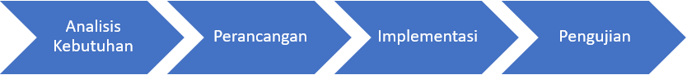
Gambar 1. Alur Penelitian
Analisis Kebutuhan
Pada tahap ini dilakukan analisis kebutuhan untuk memahami sistem pengelolaan RPS yang sedang berjalan. Pada tahap ini, peneliti melakukan observasi terhadap proses manual yang digunakan dosen dalam menyusun dan menyerahkan RPS ke pihak program studi. Selain itu, wawancara dilakukan dengan pihak pengelola program studi untuk mengetahui kendala yang sering dihadapi dalam proses rekapitulasi dan dokumentasi RPS [8].
Perancangan sistem
Pada tahap kedua yang meliputi perancangan antarmuka pengguna (user interface), perancangan alur sistem (flowchart), dan perancangan basis data [9]. Desain antarmuka dibuat untuk mendukung kemudahan penggunaan bagi dosen, admin, dan pengguna lainnya. Flowchart digunakan untuk memetakan proses-proses utama seperti login, unggah, unduh, dan manajemen data. Struktur database dirancang dengan skema relasional yang terdiri dari tabel dosen, tabel mata kuliah, tabel semester, dan tabel RPS, guna menjamin keterkaitan antar data dan kemudahan dalam pencarian informasi.
Implementasi Sistem
Pada tahap ini, aplikasi dibangun menggunakan Android Studio sebagai lingkungan pengembangan utama, dengan bahasa pemrograman Java dan XML untuk penulisan logika dan tampilan antarmuka [10]. Aplikasi ini dikembangkan dengan menerapkan prinsip modularitas dan keamanan dasar, sehingga dapat mendukung fitur login multiuser, pengelolaan data RPS, serta kemampuan untuk menambah dan mengedit data pengguna dan mata kuliah. Dalam pengembangannya, peneliti juga memperhatikan kompatibilitas aplikasi agar dapat berjalan pada berbagai versi Android dan perangkat dengan spesifikasi minimal.
Pengujian Sistem
Pada tahap ini yang dilakukan adalah menguji sistem untuk mengevaluasi apakah aplikasi telah memenuhi kebutuhan pengguna dan berjalan sesuai dengan rancangan. Pengujian dilakukan pada setiap form atau fitur dalam aplikasi, termasuk form login, form data RPS, form tambah data, dan fungsi unduh dokumen. Pengujian menggunakan metode black-box testing untuk memverifikasi keluaran sistem berdasarkan masukan tertentu tanpa melihat struktur internal program [11].
Secara keseluruhan, metode penelitian ini dirancang secara sistematis untuk menghasilkan aplikasi digital library RPS yang tidak hanya fungsional dan responsif, tetapi juga sesuai dengan kebutuhan pengguna akhir, yaitu dosen dan mahasiswa di lingkungan Fakultas Ilmu Komputer. Setiap tahapan dalam proses ini memberikan kontribusi penting terhadap keberhasilan implementasi sistem secara menyeluruh.
- Results and Discussion
Penelitian ini menghasilkan sebuah aplikasi digital library berbasis Android yang dirancang untuk mendukung pengelolaan dokumen Rencana Pembelajaran Semester (RPS) di Fakultas Ilmu Komputer. Proses pengembangan aplikasi mengikuti tahapan yang terdiri dari analisis kebutuhan, perancangan sistem, implementasi, dan pengujian, di mana setiap tahap memberikan kontribusi signifikan terhadap kualitas sistem yang dihasilkan.
Analisis Kebutuhan
Pada tahap awal peneliti melakukan analisis kebutuhan yang dimulai dari melakukan observasi dan wawancara terhadap dosen dan pihak program studi guna menggali informasi tentang proses penyusunan dan pengelolaan RPS yang masih bersifat manual. Hasil observasi menunjukkan bahwa pengumpulan dokumen RPS belum terstruktur dengan baik dan tidak tersedia media penyimpanan digital yang terpusat. Hal ini menjadi dasar dalam merancang sistem yang mampu menyimpan, menampilkan, dan mendistribusikan RPS secara efisien. Selain itu, hasil wawancara juga mengindikasikan bahwa dosen membutuhkan platform yang mudah diakses, sedangkan pihak program studi menginginkan kemudahan dalam proses pencarian dan dokumentasi untuk keperluan akreditasi
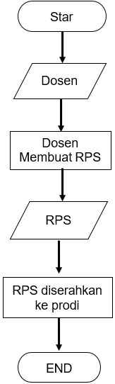
Gambar 2. Flowchar Sistem Berjalan
Flowchart pada gambar tersebut menggambarkan alur proses penyusunan Rencana Pembelajaran Semester (RPS) oleh dosen. Proses dimulai dari inisiasi oleh dosen yang bertanggung jawab dalam merancang RPS. Langkah pertama adalah identifikasi peran dosen sebagai aktor utama. Selanjutnya, dosen membuat RPS berdasarkan panduan dan capaian pembelajaran yang telah ditetapkan. Setelah RPS selesai disusun, dokumen tersebut diserahkan kepada program studi (prodi) untuk dilakukan evaluasi atau validasi. Proses ini berakhir setelah RPS diterima oleh prodi, menandai selesainya siklus penyusunan dokumen perencanaan pembelajaran. Flowchart ini menggambarkan proses yang sistematis dan terstruktur dalam menjamin mutu perencanaan pembelajaran di lingkungan perguruan tinggi.
Perancangan Sistem
Pada tahap ini, peneliti melakukan perancangan sistem menggunakan alat bantu perancangan sistem seperti data flow diagaram, desain antarmuka pengguna (UI) dan struktur database yang mendukung manajemen data pengguna, dosen, mata kuliah, semester, dan dokumen RPS. Antarmuka aplikasi dirancang sederhana namun fungsional, sehingga mudah digunakan oleh pengguna dengan latar belakang teknologi yang bervariasi. Database dirancang dalam bentuk relasional, terdiri dari tabel-tabel yang saling terhubung melalui relasi kunci primer dan kunci asing.
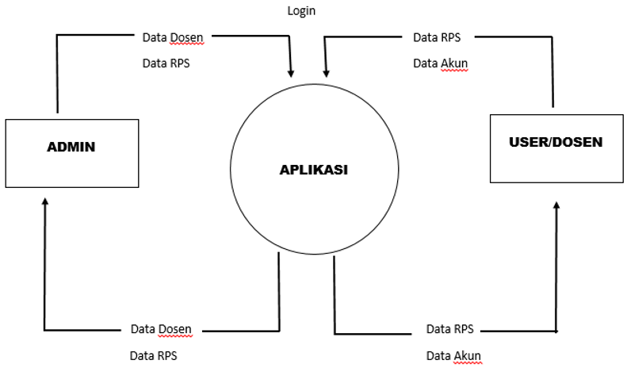
Gambar 3. Data Flow Diagram Sistem
Gambar tersebut menunjukkan sebuah diagram konteks Data Flow Diagram (DFD) dari sistem aplikasi pengelolaan Rencana Pembelajaran Semester (RPS) yang melibatkan dua entitas utama, yaitu Admin dan user atau Dosen. Dalam sistem ini, proses login menjadi pintu awal interaksi pengguna dengan aplikasi. Setelah berhasil login, Admin dapat mengelola data dosen dan data RPS yang kemudian akan disimpan dan diproses oleh aplikasi. Di sisi lain, User atau Dosen juga dapat mengakses dan mengelola data RPS serta data akun mereka masing-masing melalui aplikasi. Alur data menunjukkan bahwa aplikasi bertindak sebagai pusat pemrosesan yang menerima dan menyajikan informasi dari kedua entitas sesuai dengan hak akses dan peran masing-masing. Diagram ini menggambarkan hubungan timbal balik antara pengguna dan sistem dalam hal input dan output data, serta menekankan pada peran aplikasi sebagai penghubung utama dalam proses digitalisasi dan manajemen data RPS secara terpusat dan efisien.
Gambar di atas merupakan rancangan antarmuka pengguna (user interface) awal dari sebuah aplikasi berbasis web atau mobile yang ditujukan untuk peran Admin. Tampilan ini menunjukkan halaman beranda (dashboard) yang menyambut admin setelah berhasil melakukan login ke dalam sistem. Elemen-elemen utama yang terlihat meliputi ikon menu navigasi di bagian kiri atas (yang kemungkinan besar berfungsi sebagai akses ke menu samping atau sidebar), sebuah placeholder gambar atau logo di bagian tengah atas, serta kotak pesan sambutan yang berisi teks “SELAMAT DATANG, ADMIN!”. Di bagian bawah terdapat area footer yang berfungsi sebagai elemen tetap, biasanya berisi informasi hak cipta, tautan penting, atau identitas aplikasi. Desain ini menunjukkan pendekatan minimalis dan fungsional, dengan struktur yang memprioritaskan kejelasan informasi dan navigasi yang mudah digunakan, sehingga mendukung prinsip-prinsip desain antarmuka yang user-friendly dalam pengembangan sistem informasi administrasi.
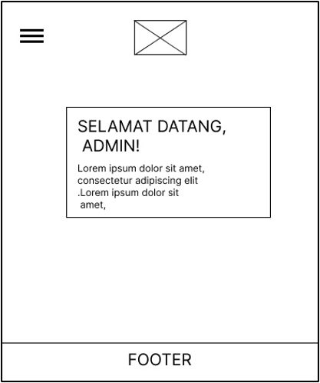
Gambar 4. Tampilan sketsa halaman utama sistem
Gambar 4 merupakan tampilkan rancangan antarmuka halaman login dari sebuah sistem aplikasi Rencana Pembelajaran Semester (RPS) yang dikembangkan untuk lingkungan Fakultas Ilmu Komputer. Pada bagian atas terdapat judul aplikasi “Rencana Pembelajaran Semester” yang memberikan identitas sistem kepada pengguna. Di bawahnya, disediakan ruang untuk elemen visual, seperti logo institusi atau fakultas, yang memperkuat brand identity aplikasi. Selanjutnya, terdapat label “Fakultas Ilmu Komputer” yang menunjukkan konteks institusional aplikasi tersebut. Elemen input terdiri atas dua kolom isian: username dan password, yang menjadi komponen standar dalam proses autentikasi pengguna. Di bagian bawah, terdapat tombol login berbentuk oval yang digunakan untuk mengakses sistem setelah kredensial dimasukkan. Desain ini mencerminkan prinsip kesederhanaan dan kejelasan fungsional, yang penting untuk memastikan pengalaman pengguna yang baik dalam sistem informasi akademik, khususnya pada tahap awal interaksi pengguna dengan sistem.
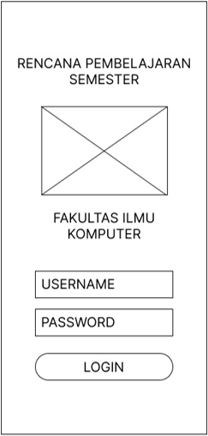
Gambar 5. Sketsa Tampilan Halaman Login
Gambar 5 menjelaskan strukur dari relasional basis data untuk sistem pengelolaan Rencana Pembelajaran Semester (RPS) yang terdiri dari empat entitas utama: mata_kuliah, semester, dosen, dan rps. Tabel mata_kuliah menyimpan informasi mengenai mata kuliah, termasuk kode, nama, semester, dan jumlah SKS, serta memiliki relasi ke tabel semester melalui atribut id_semester. Tabel dosen menyimpan data identitas dosen seperti nama, nomor handphone, dan alamat. Tabel semester mencakup informasi semester yang ditawarkan beserta keterangannya.
Sementara itu, tabel rps berperan sebagai entitas relasional yang menghubungkan data dari mata_kuliah dan dosen dalam konteks dokumen RPS yang disusun. Tabel ini memuat informasi seperti id_matakuliah, id_dosen, nama mata kuliah, nama dosen, dan semester yang terkait. Hubungan antar tabel menunjukkan bahwa satu dosen dapat menyusun beberapa RPS untuk berbagai mata kuliah di semester yang berbeda, dan satu mata kuliah dapat ditawarkan pada berbagai semester. Struktur basis data ini dirancang untuk mendukung integritas data, efisiensi pengambilan informasi, serta kemudahan dalam pengelolaan dokumen RPS secara sistematis dalam lingkungan perguruan tinggi.
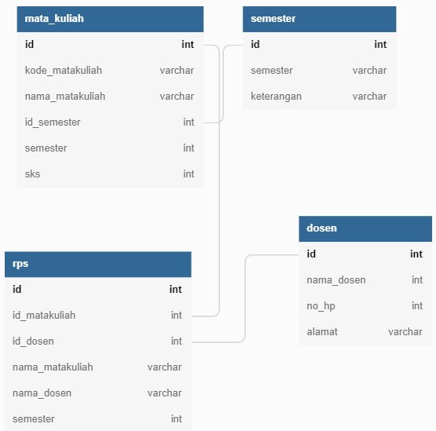
Gambar 6. Relasional Database Aplikasi
Implementasi Sistem
Berdasarkan hasil pada tahap perancangan, maka pada proses implementasi dilakukan proses pembangunan sistem menggunakan Android Studio dengan bahasa pemrograman Java untuk logika aplikasi dan XML untuk desain antarmuka. Sistem terdiri dari beberapa modul utama, yaitu form login, form beranda, form data RPS, form tambah data, dan form manajemen pengguna.
Gambar 6 merupakan hasil implementasi antarmuka pengguna (UI) dari sketsa halaman login pada sistem aplikasi Rencana Pembelajaran Semester (RPS) Fakultas Ilmu Komputer. Desain ini telah direalisasikan secara visual dengan pendekatan yang lebih interaktif dan estetis, mencerminkan identitas institusi melalui penggunaan logo resmi fakultas di bagian tengah atas. Elemen-elemen utama, seperti kolom username dan password, telah ditambahkan ikon yang intuitif untuk memudahkan pengguna dalam mengenali fungsinya. Tombol LOGIN dirancang dengan warna kontras (kuning keemasan) yang menonjol, meningkatkan visibilitas dan memperjelas titik aksi utama bagi pengguna. Selain itu, tipografi dan tata letak mengikuti prinsip desain antarmuka modern, dengan ruang putih yang cukup untuk menciptakan tampilan yang bersih dan profesional. Implementasi ini tidak hanya meningkatkan kegunaan dan kenyamanan pengguna, tetapi juga memperkuat konsistensi identitas visual institusi dalam sistem informasi akademik berbasis web.
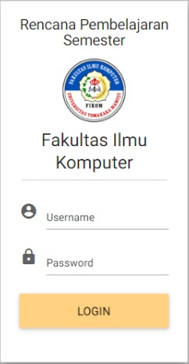
Gambar 7. Tampilan Halaman Login
Gambar 7 merupakan hasil hasil implementasi dari sketsa antarmuka sistem informasi pengelolaan file Rencana Pembelajaran Semester (RPS) yang telah direalisasikan dalam bentuk aplikasi berbasis web atau mobile. Antarmuka ini menyajikan daftar data RPS berdasarkan program studi, tahun akademik, semester, dan tautan file RPS yang relevan. Desain telah mengadopsi elemen visual modern, dengan penggunaan tabel bergaya ringan dan warna latar biru muda pada header untuk memperjelas struktur informasi. Setiap entri menampilkan informasi terkait nama program studi, tahun, semester, serta file RPS dalam bentuk tautan unduh (*.pdf), memungkinkan pengguna untuk mengakses dokumen secara langsung.
Menu navigasi berada di bagian atas kiri dalam bentuk ikon hamburger, sementara logo institusi tampil secara konsisten di bagian tengah header sebagai identitas visual. Selain itu, penggunaan warna oranye pada bagian atas memperkuat penekanan navigasi dan segmentasi halaman. Secara keseluruhan, antarmuka ini telah dirancang secara fungsional dan responsif untuk mendukung aksesibilitas dosen atau pengguna terhadap data RPS yang dibutuhkan, sekaligus mendukung efisiensi pengelolaan dokumen akademik secara digital dan terstruktur.

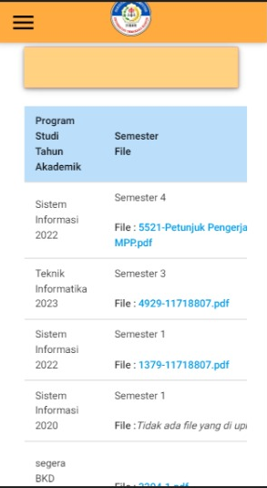
Gambar 8. Pengolahan RPS
Gambar 8 adalah hasil implementasi dari sketsa antarmuka halaman manajemen pengguna dalam aplikasi Rencana Pembelajaran Semester (RPS) Fakultas Ilmu Komputer. Tampilan ini menampilkan daftar pengguna dalam bentuk tabel dengan kolom yang memuat informasi seperti nomor urut, username, nama/NIP, dan nomor handphone. Di bagian atas, terdapat tombol aksi “Tambah User” yang berwarna oranye dengan ikon pengguna, yang memungkinkan admin untuk menambahkan data pengguna baru ke dalam sistem.
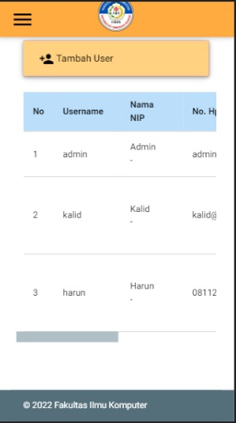
Gambar 9. Halaman Daftar Pengguna
Struktur tabel telah didesain secara sederhana dan responsif, dengan header berwarna biru muda yang memberikan kontras visual agar mudah dibaca. Menu navigasi tetap disediakan melalui ikon hamburger di pojok kiri atas, dan logo institusi ditempatkan di bagian tengah header sebagai identitas tetap aplikasi.
Pengujian Sistem
dilakukan evaluasi fungsionalitas dengan metode black-box testing untuk memastikan bahwa setiap fitur bekerja sesuai dengan tujuan. Hasil pengujian menunjukkan bahwa seluruh form dan fungsi utama berjalan dengan baik, di antaranya: login multi-User berhasil dilakukan; informasi RPS dapat ditampilkan dan diunggah; data dosen dan mata kuliah dapat dikelola dengan akurat; dan file RPS dapat diunduh oleh pengguna.
Tabel 1. Pengujian Form Aplikasi
Nama Form | Hasil Yang Diharapkan | Luaran
Form login | Mampu melakukan login multi-user. | Berhasil
Form Beranda | Mampu menampilkan informasi saat berhasil login. | Berhasil
Form Data RPS | Mampu menampilkan informasi data RPS yang telah di unggah user dosen. | Berhasil
Form Data Anggota | Mampu menampilkan anggota yang telah selesai ditambahkan. | Berhasil
Form Tambah Data RPS | Mampu menambahkan data ke database saat menginputan data RPS. | Berhasil
Form Tambah User | Mampu menambahkan anggota ke database saat menginputan data anggota | Berhasil
Form Input RPS | Mampu menambahkan data RPS kedalam database. | Berhasil
Download RPS | Mampu mengunduh file RPS dengan baik. | Berhasil
Secara keseluruhan, hasil penelitian ini menunjukkan bahwa sistem yang dikembangkan mampu menjawab permasalahan yang diidentifikasi pada tahap awal. Aplikasi tidak hanya menyediakan solusi terhadap persoalan dokumentasi dan aksesibilitas RPS, tetapi juga berpotensi untuk mendukung proses akreditasi program studi. Temuan ini sejalan dengan hasil penelitian sebelumnya oleh Syafarina et al. yang menekankan pentingnya digitalisasi dokumen pembelajaran untuk efisiensi institusional. Selain itu, pendekatan berbasis mobile menjadikan aplikasi ini relevan dengan tren teknologi saat ini dan memberikan fleksibilitas yang tinggi bagi pengguna.
Dengan demikian, aplikasi digital library RPS yang dikembangkan dalam penelitian ini memberikan kontribusi nyata dalam penguatan infrastruktur digital pendidikan tinggi, khususnya di lingkungan Fakultas Ilmu Komputer. Implementasi aplikasi ini tidak hanya meningkatkan efisiensi internal, tetapi juga membuka peluang untuk pengembangan sistem informasi akademik yang lebih terintegrasi di masa mendatang.
- Conclusions
Berdasarkan hasil penelitian yang telah dilakukan, dapat disimpulkan bahwa perancangan dan implementasi aplikasi digital library Rencana Pembelajaran Semester (RPS) berbasis Android pada Fakultas Ilmu Komputer mampu memberikan solusi terhadap permasalahan pengelolaan dokumen RPS yang sebelumnya dilakukan secara manual. Aplikasi ini dirancang dengan memperhatikan kebutuhan pengguna, baik dosen maupun admin, dan terbukti mampu menjalankan seluruh fitur utama seperti login multi-User, pengunggahan dan pengunduhan dokumen RPS, serta pengelolaan data dosen dan mata kuliah dengan baik. Hasil pengujian menunjukkan bahwa aplikasi bekerja secara optimal dan responsif sesuai dengan tujuan awal pengembangan. Kehadiran aplikasi ini memberikan kontribusi positif dalam mendukung efisiensi kerja dosen, mempermudah akses informasi akademik bagi mahasiswa, serta membantu pihak fakultas dalam proses dokumentasi dan akreditasi program studi.
Meskipun aplikasi yang dikembangkan telah mampu memenuhi kebutuhan dasar pengelolaan RPS, pengembangan lanjutan tetap diperlukan guna meningkatkan kualitas dan kenyamanan pengguna. Disarankan agar pengembangan ke depan lebih memperhatikan aspek antarmuka pengguna dan pengalaman pengguna agar aplikasi lebih intuitif dan menarik. Selain itu, penambahan fitur notifikasi, sistem persetujuan RPS oleh pihak prodi, serta integrasi dengan sistem akademik terpadu universitas dapat menjadi langkah strategis untuk meningkatkan fungsionalitas dan keberlanjutan aplikasi ini. Penelitian selanjutnya juga diharapkan dapat mencakup pengujian usability secara menyeluruh dengan melibatkan lebih banyak responden dari kalangan dosen dan mahasiswa untuk mendapatkan umpan balik yang lebih representatif.
Reference
[1] A. Aprilia and A. Ikhwan, “Implementasi Metode User Centered Design p ada Aplikasi Edukasi Interaktif Media Literasi Keuangan Digital Berbasis Android ( Studi Kasus : UMKM Kota Medan ),” Sist. J. Sist. …, vol. 13, no. 4, pp. 1748–1757, 2024.
[2] R. Ishak and Amiruddin, “Clustering Tingkat Pemahaman Dasar Mahasiswa Pada Pra-Perkuliahan Probabilitas Statistika Dengan,” vol. 4, pp. 65–69, 2022.
[3] P. Julianto, S. Samin, and F. Faizin, “Evaluasi Penerapan Rencana Pembelajaran Semester (Rps) Pada Program Studi Manajemen Iain Kerinci,” Equilib. J. Penelit. Pendidik. dan Ekon., vol. 19, no. 02, pp. 274–280, 2022, doi: 10.25134/equi.v19i02.4962.
[4] R. Rahmaniati et al., “Pelatihan Pembuatan RPS Berbasis OBE bagi Dosen Fakultas Pertanian dan Kehutanan Universitas Muhammadiyah Palangkaraya,” vol. 9, no. 8, pp. 1458–1463, 2024.
[5] G. A. Syafarina and A. Setiawan, “Sistem Pengisian Pencana Pembelajaran Semester (RPS) Bagi Bosen,” Pros. Penelit. Dosen UNISKA MAB, pp. 1–6, 2019.
[6] Herlinah and K. Musliadi, Pemrograman Aplikasi Android dengan Android Studio, Photoshop dan Audition. Jakarta: Elex Media Komputindo, 2019.
[7] M. KH, Kaharuddin, and I. Syafrinal, “Diagnosing Android-Based Virus Infections in Children Using Naive Bayes,” JURTEKSI (Jurnal Teknol. dan Sist. Informasi), vol. XI, no. 2, pp. 273–280, 2025.
[8] A. Ismail and K. Musliadi, “Analisis Kebutuhan dan Perancangan Sistem Informasi Administrasi Kependudukan untuk Meningkatkan Efisiensi Layanan di Kelurahan Paropo,” J. Digit. Ecosyst. Nat. Sustain., vol. 3, no. 2, pp. 58–63, 2023.
[9] M. KH, K. Kaharuddin, Y. Roza, and Y. Pernando, “Aplikasi Pembelajaran Al-Qur’an ‘Madina’ Memanfaatkan Teknologi Digital Pada Anak Usia Dini Berbasis Android Menggunakan Metode Rapid Application Development,” J. Inf. Syst. Res., vol. 6, no. 2, pp. 812–821, 2025, doi: 10.47065/josh.v6i2.6102.
[10] A. M. Sari, D. Yani, and D. Suryani, “Implementasi Aplikasi Mobile Peta NKRI (Negara Kesatuan Republik Indonesia) Berbasis Android Menggunakan Metode Prototype,” J. Inf. Syst. Res., vol. 2, no. 4, pp. 288–292, 2021, doi: 10.47065/josh.v2i4.793.
[11] Maspiati, Nasruddin, and K. Musliadi, “Sistem Informasi Pemesanan Baju Olahraga Berbasis Web Pada Konveksi ‘ Adher ’ Tammerodo Sendana Majene,” Sinov. - Sci. Lit. Innov. Technol. J., vol. 01, no. 01, pp. 7–13, 2024.

